**Anvisningar för Optimist C**

**Tävling:** Sotepokalen

Optimist C

**Datum:** Lördag 3 juli 2021

**Arrangör:** Sotefjordens Segelsällskap

**1.Tidsprogram**

9:30 Rorsmansmöte

Ca 11:00 Första varningssignal

3 seglingar planeras. Varje segling beräknas till ca 10 minuter.

Ingen start efter kl: 12:30

**2. Regler**

Se nedan, ”Gröna regler”

**3. Starten**

Vid starten räknas tiden ner från tre minuter och vid varje minut så visas en sifferflagga som talar om hur många minuter är det kvar.

|  |  |  |  |
| --- | --- | --- | --- |
| **Minuter före startsignalen** | **Flagga** | **Ljud** | **Betydelse** |
|  |  |  |  |
| 3 | Sifferflaggor visas | Ett | Varningssignal |
| 2 | Sifferflagga 3 tas ner | Ett | Förberedelsesignal |
| 1 | Sifferflagga 2 tas ner | En lång | Sista minuten |
| 0 | Sifferflagga 1 och andra flaggor, utom O/R, tas ner | Ett | Startsignal |

4.3 För att uppmärksamma båtar på att ett nytt startförfarande snart ska börja kommer den tre korta ljudsignaler att anges ca 20 sekunder innan sifferflagga 3 kommer upp.

**4. Rundningsmärken**

Rundningsmärken är orange bojar.

**5. Banan**

Banan ser ut som på bilden.

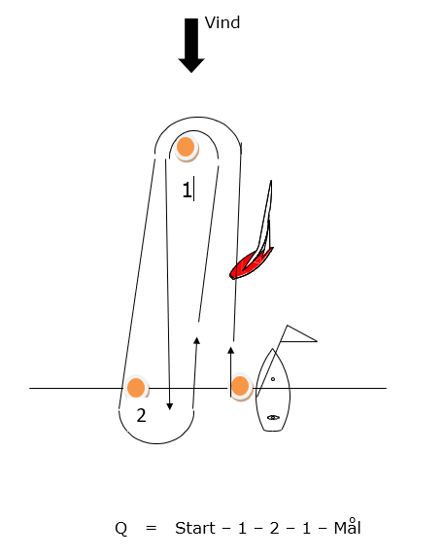

**K = Start – 1 – 3 – 1 – 3 – Mål   
E = Start – 2 – 3 – 2 – 3 – Mål**

**6. Priser**

Alla får pris!

**Övrigt:**

**Sammanfattning Gröna regler**

1. Ärlig segling

2. Krocka inte

3 Babords halsar väjer för styrbords.

4 För samma halsar: lovart väjer för lä, och undvik båten som är framför dig

5 Vid ett märke eller hinder ge den andra båten plats så att hen kan passera mellan dig och märket. Gäller inte för olika halsar.

6 Om du ändrar kurs: ge den andra båten plats att undvika dig.

7 Du måste vara bakom startlinjen vid startsignalen.

8 Efter startsignalen ska du segla den bana som är beskrivet i föreskrifterna

9 Du får inte beröra banans märken.

# 10 Om du tror att någon brutit mot en regel säg till efter seglingen till instruktör.

# **Datum: 2018-06-29**